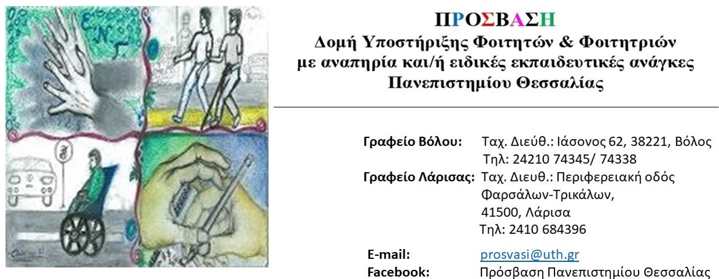

Βίντεο εισηγήσεων διημερίδας «13 χρόνια ΠΡΟΣΒΑΣΗ Πανεπιστημίου Θεσσαλίας: Η επόμενη μέρα»

Η Διημερίδα με τίτλο «13 χρόνια ΠΡΟΣΒΑΣΗ Πανεπιστημίου Θεσσαλίας: Η επόμενη μέρα» πραγματοποιήθηκε δια ζώσης την Σάββατο 21 και Κυριακή 22 Οκτωβρίου 2023 στη πόλη της Λάρισας.
Σκοπός της διημερίδας ήταν η διάχυση των αποτελεσμάτων του Έργου «Υποστήριξη Παρεμβάσεων Κοινωνικής Μέριμνας Φοιτητών του Πανεπιστημίου Θεσσαλίας» αναφορικά με ενίσχυση της πρόσβασης των φοιτητών και φοιτητριών με αναπηρία ή/και ειδικές εκπαιδευτικές ανάγκες στην Τριτοβάθμια Εκπαίδευση.
Δόθηκε η ευκαιρία για ανταλλαγή απόψεων και εμπειριών σχετικά με την προσβασιμότητα στην Τριτοβάθμια Εκπαίδευση μέσω εισηγήσεων – παρουσιάσεων από το φοιτητικό πληθυσμό, το διδακτικό και διοικητικό προσωπικό του Πανεπιστημίου Θεσσαλίας, καθώς και εκπροσώπους Μονάδων Προσβασιμότητας των Πανεπιστημιακών Ιδρυμάτων της Ελλάδας.
Μπορείτε να παρακολουθήσετε τα βίντεο των εισηγήσεων τα οποία περιλαμβάνουν διερμηνεία στην Ελληνική Νοηματική Γλώσσα και είναι υποτιτλισμένα, ακολουθώντας τον σύνδεσμο: prosvasi.uth.gr/βίντεο-εισηγήσεων-διημερίδας ή απευθείας από το κανάλι της ΠΡΟΣΒΑΣΗΣ στο Youtube (youtube.com/@prosvasi-uth).

